- Гендель «Менуэт» - Бизе «Кармэн» - часть 3
Классическая музыка при тревожности:
- «Мелодию» А.Г. Рубинштейна
- прелюдии и мазурки Шопена
- вальсы Штрауса
Классическая музыка при агрессии:
- «Сентиментальный вальс» П.И. Чайковского
- Первую часть Шестой симфонии его же
- Финалы двух сонат: 14-ой и 23-ей Бетховена
- «Порыв» Шумана
- Кантату №2 И.-С. Баха
- Сочинение №8 Скрябина
- «Хор пилигримов» Вагнера
- «Итальянский концерт» Баха
- «Финляндию» Я. Сибелиуса
- Бах «Итальянский концерт»
- Гайдн «Симфония»
Слушаем классическую музыку, если мы хотим взбодриться:
- «Чардаш» Монти
- «Аделита» Г. Пёрселла
Слушаем классическую музыку, если мы хотим успокоиться и расслабиться:
Расслабляющим действием обладают звуки флейты, игра на скрипке и фортепиано. Успокаивающий эффект носят звуки природы (шум моря, леса), вальсы (ритм три четверти).
- «Июнь. Баркарола» из «Времён года» П.И. Чайковского
- «Старинная песенка» Бизе
- и его же «Пастораль»
- Бетховен «Симфония 6» - часть 2
- Брамс «Колыбельная»
- Шуберт «Аве Мария»
- Шопен «Ноктюрн соль-минор»
- Дебюсси «Свет луны»

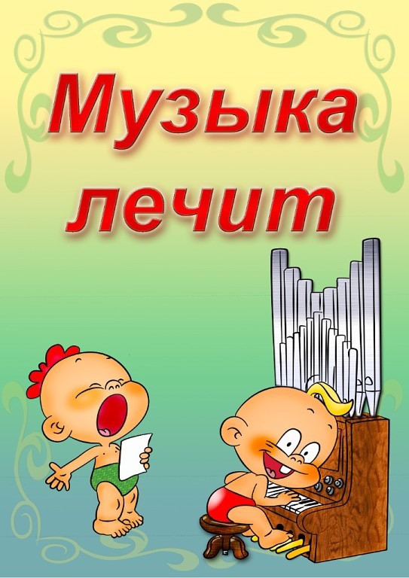

Муниципальное бюджетное дошкольное образовательное учреждение детский сад № 26 муниципального образования Тимашевский район
ст. Медведовская.

МУЗЫКОТЕРАПИЯ

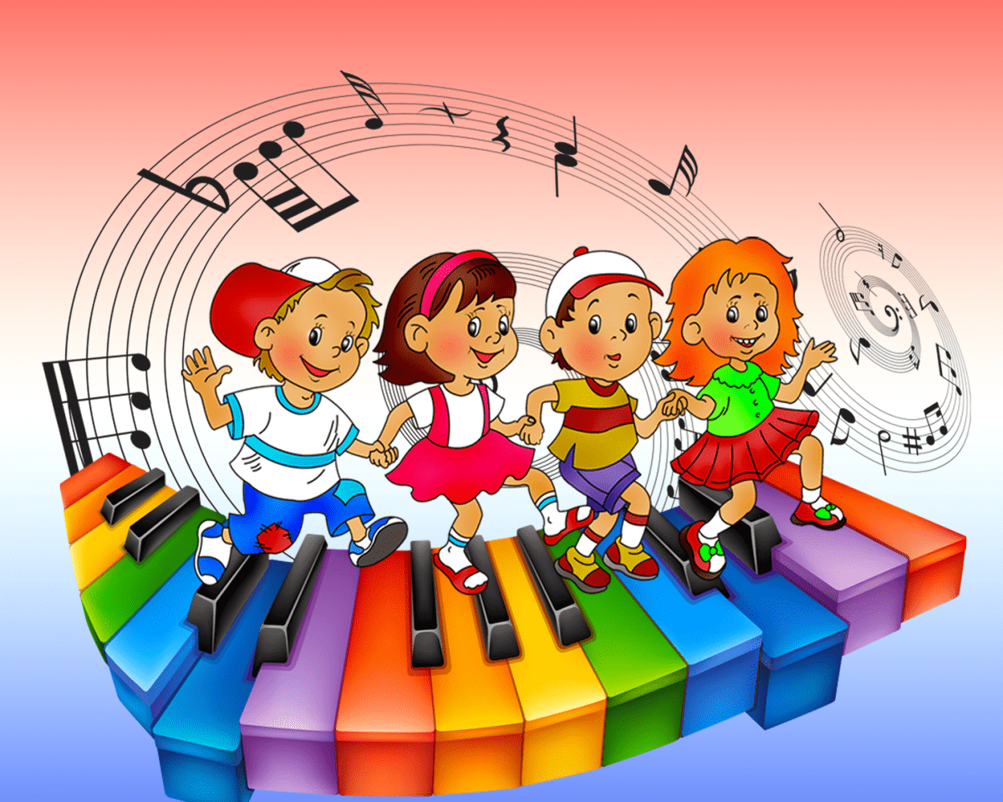
Выполнил воспитатель
Блажкова А.А.
Музыкотерапия – это метод, использующий музыку в качестве средства коррекции эмоциональных отклонений, страхов, двигательных и речевых расстройств, отклонений в поведении, при коммуникативных затруднениях, а также для лечения различных заболеваний. По мнению многих учёных, медиков и педагогов, в музыке заложен колоссальный потенциал для оздоровления.
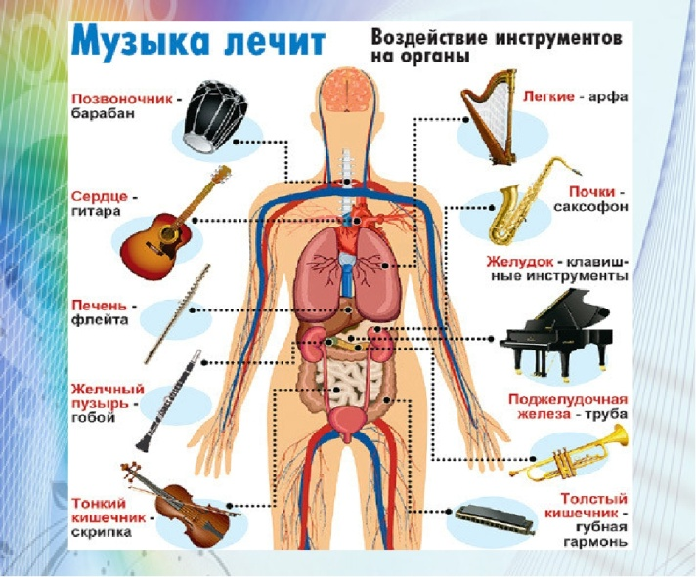
Классификация Гарднера
Классика. Помогает сосредоточиться, благотворно влияет на память, улучшает внимание и стимулирует процессы мышления. А также развивает пространственное восприятие мира.
- Церковная музыка. Психологи считают, что любая музыка, которая исполняется в религиозном контексте, будь то пение псалмов, органная музыка, чтение буддистских сутр под аккомпанемент гонга или колокольный звон, обладает способностью вводить в транс, вдохновлять, вселять уверенность, укреплять дух человека, а также расслаблять мышцы и уменьшать болевые ощущения.
- Барокко. Умиротворенные тягучие композиции Баха, Генделя, Вивальди, Монтеверди пробуждают у слушателя чувство стабильности и безопасности, помогают избавиться от гнева и раздражительности, прогоняют ощущение тревоги и страха. Считается, что этот музыкальный стиль способствует работе интеллекта.
- Джаз, блюз, соул. С одной стороны, джазовые композиции тонизируют и пробуждают эмоции, с другой — настраивают на романтический лад, вызывают ностальгию, провоцируют воспоминания о прошлом.
- Рок, металл, панк, гранж. Специалисты сходятся на том, что влияние этих стилей на психику очень индивидуально. Одних она вдохновляет, вселяя уверенность в себе, — например, робких может на время сделать отважными и дерзкими. Других, наоборот, подавляет, может вогнать в депрессивное состояние и даже сделать агрессивными.
Ещё несколько интересных фактов из области музыкотерапии:
Известный французский актер Жерар Депардье в молодости сильно заикался. Эта болезнь ставила крест на его только начинавшейся карьере. Но врач посоветовал ему ежедневно не менее двух часов уделять прослушиванию Моцарта. Через два месяца Жерар полностью избавился от заикания. Так музыкотерапия позволила многочисленным поклонникам наслаждаться талантом выдающегося актера. Как правило, помогает классика:
- Бах «Кантата №2»
- Бетховен «Лунная соната» и «Симфония ля-минор»
Ну а теперь всё-таки - к списку классической музыки.
Классическая музыка при депрессии:
- -Вступление к Пятой симфонии П.И. Чайковского
- -Финал Шестой симфонии П.И. Чайковского
-Прелюдию до-минор Шопена и его же: марш из Сонаты №2 «си-бемоль-минор». (Третья часть этой сонаты)

